Доклад по обществознанию на тему:
Истощение природных ресурсов.
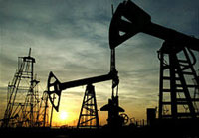

Учащейся 11 взвода
Колледжа милиции №1
ГУВД по г. Москве
Синельниковой Евгении

Москва, 2009 г.

Минеральные ресурсы недр - ограниченный и не воспроизводимый природный ресурс.
Одной из наиболее тревожных связанных с этим проблем становится угроза быстрого истощения ресурсов, что могло бы поставить под удар Обеспеченность будущих поколений человечества минеральным сырьем. Чисто теоретическая постановка этой проблемы за последние десятилетия приобрела практическую значимость ввиду быстро возрастающих объемов добычи минерального сырья.
Действительно, на протяжении почти всего последнего столетия мировая добыча минеральных ресурсов в целом удваивалась приблизительно каждые 10 лет. Однако, уменьшение темпов роста добычи полезных ископаемых, рано или поздно все равно подведет нас к полному исчерпанию имеющегося природных ресурсов.
Существует ли реально такая угроза? Когда она может наступить? Что можно и нужно делать, чтобы её не допустить или смягчить? Эти жгучие вопросы давно уже стали предметом горячих научных дискуссий.

ПЕРВАЯ ТОЧКА ЗРЕНИЯ. В чём заключается её суть? Минеральные ресурсы Земли ограничены и невоспроизводимы. Поэтому рано или поздно имеющийся их земной ресурс будет полностью исчерпан. При экспоненциальном росте общих объёмов промышленного производства сроки исчерпания многих важных видов минеральных ресурсов резко сокращаются. Таким образом, своим безудержным устремлением к быстрому развитию нынешнее поколение ставит под удар жизнь будущих поколений человечества. Удар будет настолько сильным, что может привести к деградации человеческого рода. Этого нельзя допустить. Природные ресурсы являются достоянием всех поколений человечества, и мы не в праве распоряжаться ими с эгоистических позиций. Практическим выводом из изложенной концепции является необходимость прекращения дальнейшего роста народонаселения, объемов промышленного производства и ряд других крутых мер.
ВТОРАЯ ТОЧКА ЗРЕНИЯ. Угроза поставить под удар будущие генерации человечества не столь уж серьёзна. Человечество уже не раз на протяжении своей длинной истории подвергало исчерпанию те или иные, казавшиеся жизненно необходимыми для него, природные ресурсы и всегда находило новые пути решения проблемы своего ресурсообеспечения. На обозримое будущее такие пути во многом ясны уже теперь. Безудержный рост объемов промышленного производства и черпания природных ресурсов, естественно, необходимо попридержать, но эти ограничения не должны равняться на слишком строгую догму близкого исчерпания ныне используемых ресурсов минерального сырья. В действительности ресурсы МС в недрах гораздо больше ныне известных и используемых. Таким образом, главная суть проблемы заключается в своевременных разработке и создании новых, более эффективных технологий освоения тех МР, которые при нынешней технологии не используются. Политика сдерживаемого демографического и промышленного роста в сочетании с научно-техническим развитием в состоянии обеспечить разумный баланс интересов нынешнего и будущих поколений.
Для того чтобы оценить, какой из этих двух подходов является верным, рассмотрим перспективы ресурсообеспеченности общества МР более системно.
Практические возможности прироста МР далеко не равнозначны по отдельным регионам и видам. Так, в Африке или Южной Америке они довольно высоки, в Европе - весьма маловероятны и т.д. Возможности открытий определяются геологическими и геохимическими особенностями региона, степенью его разведанности, объемом выделяемых средств и обоснованностью выбранных направлений поисков.
Но в целом ресурсообеспеченность человечества основными видами минеральных ресурсов является намного большей, чем это представляется по величине разведанных в настоящее время запасов.

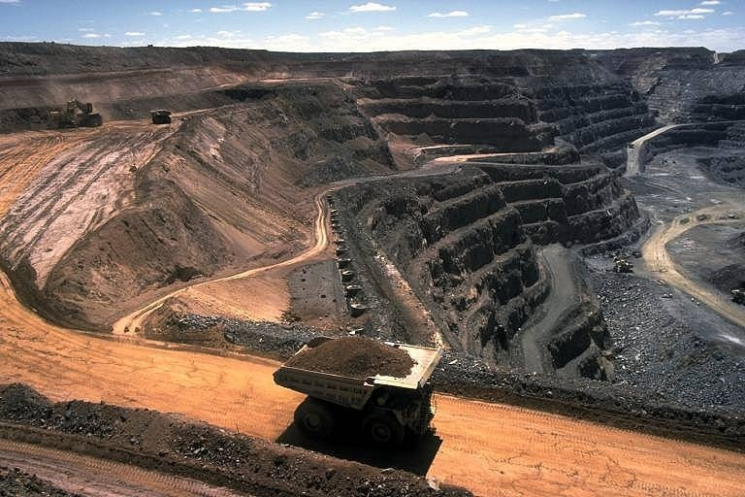Было бы не эффективным оценивать сроки обеспеченности, учитывая ресурсы недр, которые разведаны лишь в определённых пределах с помощью средств современной техники и технологий. Ранее мы уже отмечали, что угольные ресурсы США спрогнозированы в настоящее время до глубины около 900 метров, а разведаны всего до глубины 600 метров. Уголь залегает и на глубинах в несколько километров, но разработке запасов на столь больших глубинах препятствует, в частности, неприспособленность существующих технических средств к работе на глубинах более 1000 - 1200 метров, где температура горных пород крайне высока. Однако не вызывает сомнений, что при необходимости соответствующие технические решения будут найдены. Насколько при этом возрастут наши оценки величины ресурсов недр, судить пока трудно, но ясно, что их прирост будет во многих случаях очень высок. Ещё большее значение будет иметь создание технических средств для обогащения бедных и труднообогатимых руд, "безлюдной" добычи угля из тонких пластов, добычи нефти со значительно повышенной нефтеотдачей пластов и т.п.
Важным дополнительным ресурсом недр являются ресурсы минерального сырья, которые в настоящее время считают неэффективными. Значительную часть общих запасов минерального сырья в недрах ныне признают нерентабельной для разработки, практического использования и исключают из расчета сроков обеспеченности.
Так, для угля доля эффективных запасов в общих разведанных запасах мира составляет 50 - 60 %. Долю эффективных запасов в общих геологических ресурсах (включая прогнозные) оценивают всего в 35 %. Только эта малая доля и участвует в расчетах обеспеченности минеральными ресурсами недр.
Однако это не совсем правильно, так как суждения об эффективности выносятся в этих оценках применительно к сегодняшним потребностям общества и имеющимся техническим средствам добычи и использования минерального сырья. Но со временем и те, и другие значительно изменятся. Если заранее известно, что запасы с благоприятными горно-геологическими условиями залегания будут отработаны примерно через 15 лет, то усилия конструкторов могут быть уже сегодня направлены на создание новой горной техники для отработки ныне нерентабельных запасов.

Заключение

1. Недопущение неоправданных потерь минеральных ресурсов в процессе осуществления горных работ относится к числу важных мер в области природосбережения в целом.
2. Тем не менее, действительно полная отработка минеральных запасов недр (со 100 %-ым их извлечением) невозможна технологически и не выгодна экономически.
3.Проводимая в горных отраслях техническая политика должна быть сориентирована на экономически наивыгоднейшую полноту извлечения запасов из недр, при которой, длительный экономический результат предприятия будет наибольшим. Потери запасов, соответствующие такой полноте их извлечения, являются для данного предприятия не только технически обусловленными, но и оптимальными.

